OBIECTIVUL: CONTRACT VJ-CL07

,,ZONAREA SISTEMELOR DE ALIMENTARE CU APA DIN VALEA JIULUI”

CD 6 Rezervoare Zănoaga | VR_B1 str. Ghiocelului
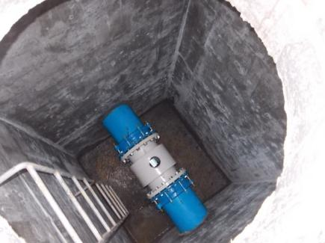 | 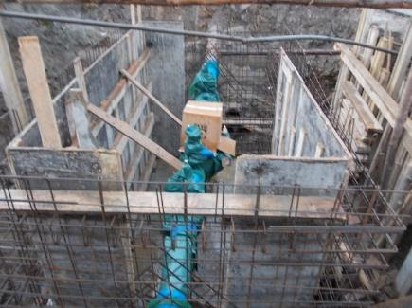
VR_B3-1 str. General Dăscălescu Vulcan | VR_B2 b-dul. Muncii Uricani
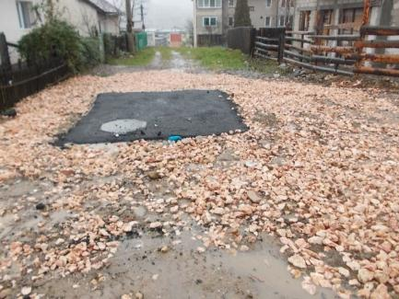 | 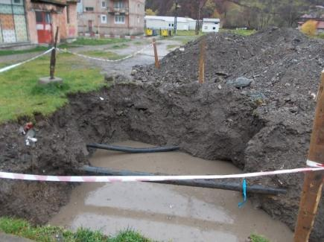
VR_A1 str. Nicolae Titulescu | VR_C1 str. Vasile Alecsandri Vulcan
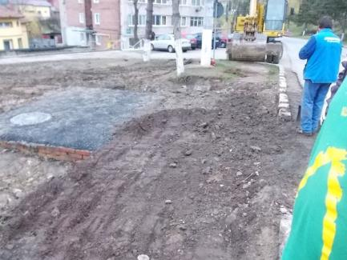 | 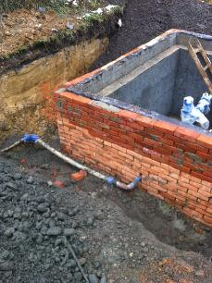
VR_B2-1 str.B-dul Mihai Viteazu Vulcan | VR_B2-3 str. Decebal Vulcan
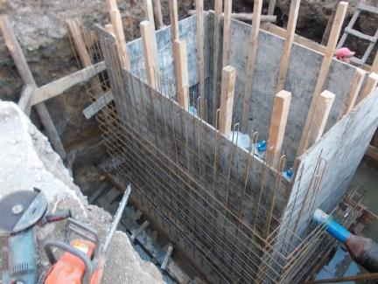 | 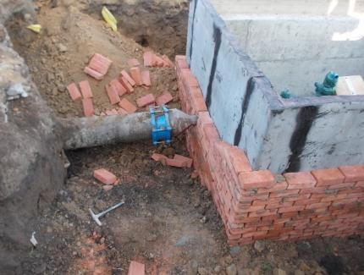
VR_B2 B-dul Muncii Uricani | VR_A1 str. 1 Mai Uricani
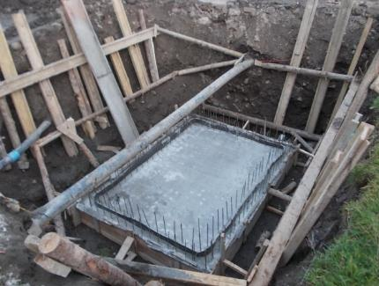 | 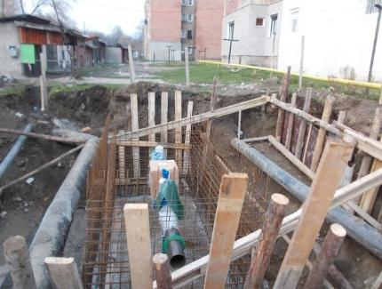
VR_B2 B-dul Muncii Uricani | VR_B1 str. Ghiocelului Uricani
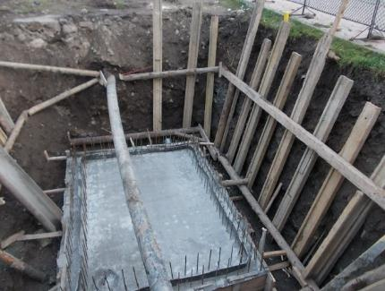 | 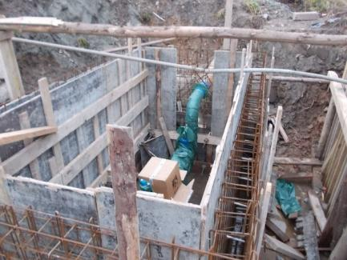
VR_B1 str. Ghiocelului Uricani | VR_B1 str. Zănoaga Lupeni
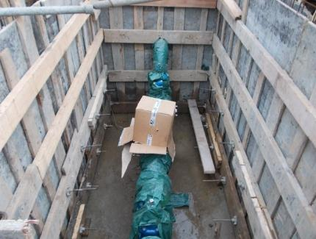 | 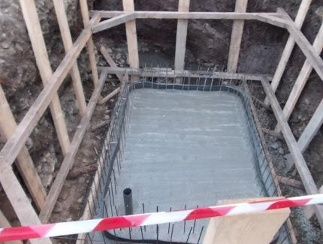
VR_G1 str. Stadionului Lupeni | VR_A1 str. 1 Mai Uricani
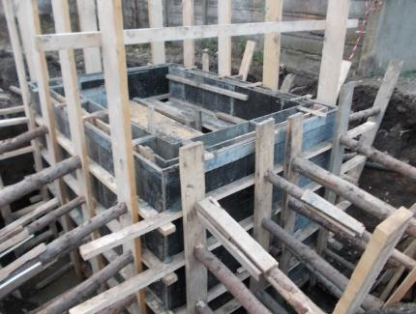 | 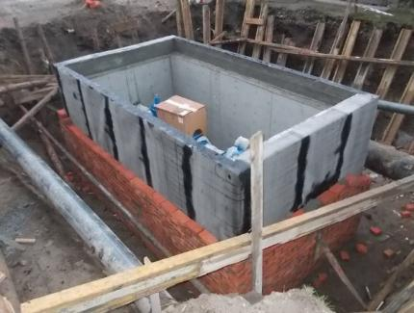
VR_B2 B-dul Muncii Uricani | VR_B2 B-dul Muncii Uricani
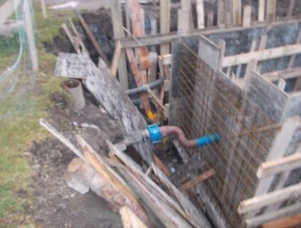 | 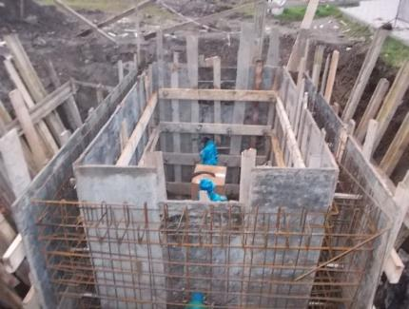
VR_B1 str. Ghiocelului Uricani | VR_B1 str. Ghiocelului Uricani
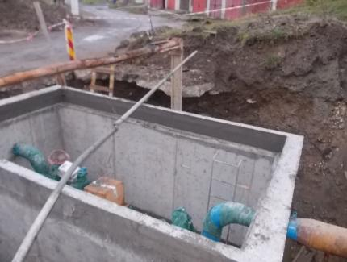 | 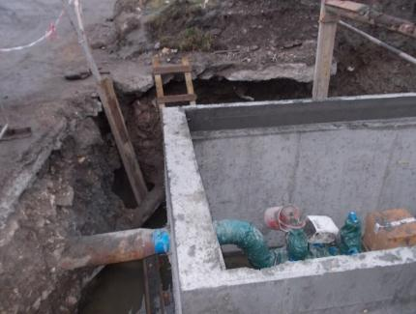
VR_B3 traversare Jiu Uricani | VR_B1 str. Zănoaga Lupeni
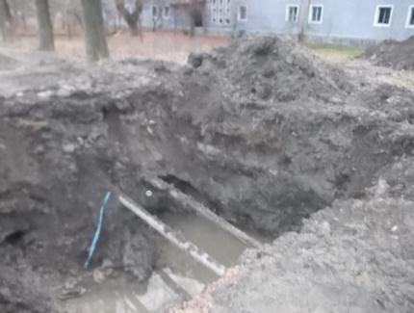 | 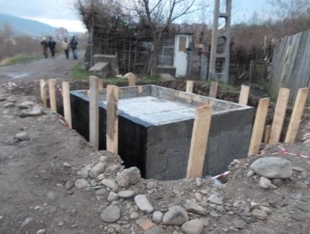
VR_F1 str. Eroilor Lupeni | VR_C1 str. Vasile Alecsandri Vulcan
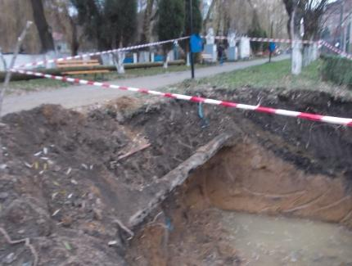 | 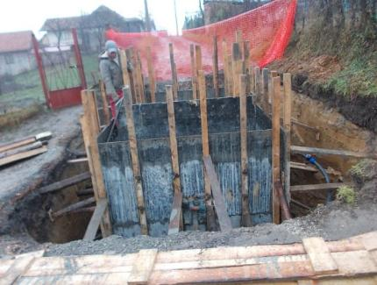
VR_B1 str. Traian Vulcan | VR_B2-1 str. Mihai Viteazu Vulcan
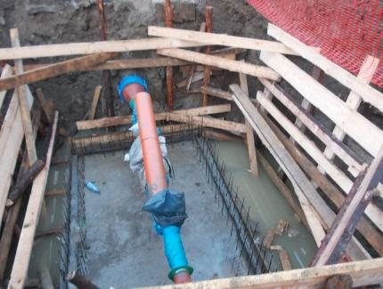 | 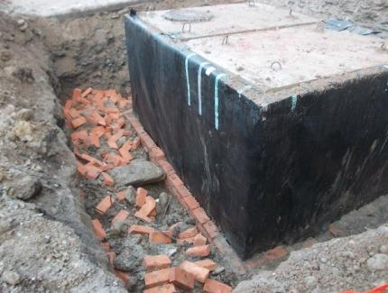
VR_B2-1 str. Mihai Viteazu Vulcan | VR_G1 str. Stadionului Lupeni
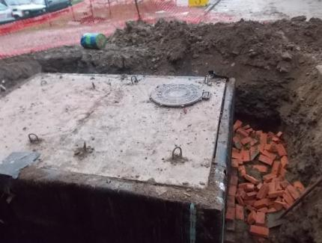 | 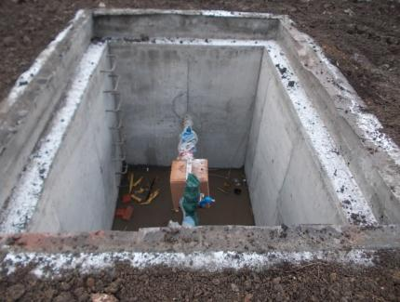
VR_A1 str. 1 Mai Uricani | VR_A1 str. 1 Mai Uricani
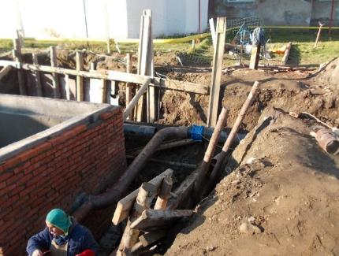 | 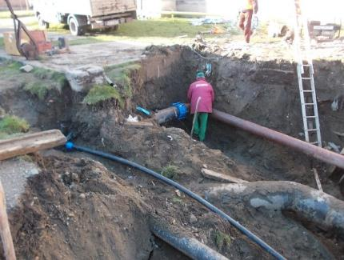
VR_A1 str. 1 Mai Uricani | VR_A1 str. 1 Mai Uricani
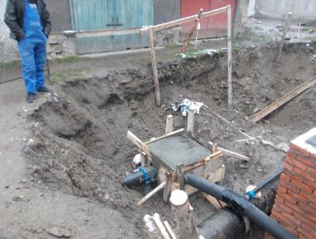 | 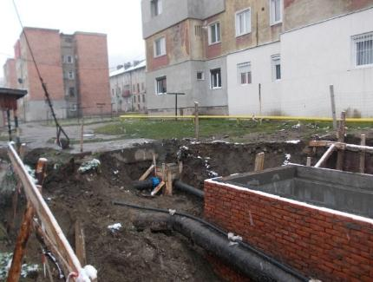
VR_B2 str. Closca - Petrosani | VR_F1 str. Eroilor Lupeni
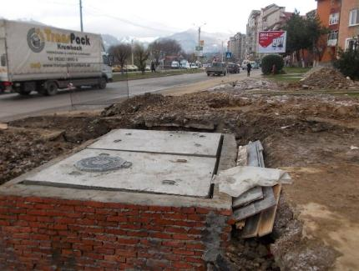 | 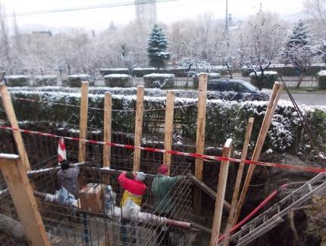
VR_B1-1 str. Traian Vulcan  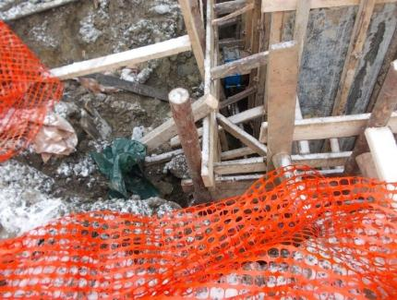 | VR_G1 str. Stadionului Lupeni  